薛城区人民政府
2024年政府信息公开工作年度报告

根据《中华人民共和国政府信息公开条例》（国务院令第711号）和《国务院办公厅政府信息与政务公开办公室关于印发<中华人民共和国政府信息公开工作年度报告格式>的通知》（国办公开办函〔2021〕30号）要求，现公布薛城区人民政府2024年政府信息公开工作年度报告。本报告由总体情况、主动公开政府信息情况、收到和处理政府信息公开申请情况、政府信息公开行政复议和行政诉讼情况、存在的主要问题及改进情况、其他需要报告的事项等六部分组成。所列数据统计期限自2024年1月1日起至2024年12月31日止。如对本报告有任何疑问，请与薛城区人民政府办公室联系（地址:枣庄市薛城区长江路555号，邮编：277000，电话：0632-4461066，电子邮箱：xczwgk@zz.shandong.cn）。
- 总体情况
2024年，薛城区人民政府坚持以习近平新时代中国特色社会主义思想为指导，紧紧围绕新时代政务公开工作的职责定位，坚持以人民为中心，深化重点领域信息公开，提高政策解读质量，主动回应社会关切，持续提升公开质效，推动政务公开工作向纵深发展。
- 依法主动公开政府信息
按照“公开是常态、不公开是例外”的原则，加大主动公开力度，聚焦基础信息、重点领域信息、解读回应、公众参与等领域持续深化公开。2024年，全区主动公开信息累计9961条，政府公报印发4期，概况类信息144条，政务动态类信息957条，信息公开目录信息8860条，多角度多形式发布重要政策文件解读38篇。组织开展“政府开放日”活动19次，进一步搭建了群众与政府之间沟通的桥梁。
- 规范办理依申请公开
规范依申请公开办理程序，加强沟通会商，严格合法性审查，注重与申请人的沟通交流，持续提高办理答复质量。2024年收到政府信息公开申请119件，同比增长7.21%，内容涉及土地征收、棚户区改造、工程质量验收等问题，目前已全部依法依规予以答复。
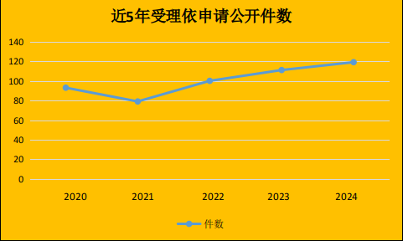
- 加强政府信息管理
依托政府网站信息公开平台进一步完善政府文件库建设，按照省政府政策文件库标准公开政策文件，按标准发布全区行政规范性文件30件，并明确标注行政规范性文件的标题、文号、发文机关、成文及发布日期、编号、有效性等要素，与省政策文件库同步，提高规范性文件公开质量，提供更便捷的搜索功能，方便公众查询。结合我区实际，对政府信息公开主动公开事项目录实行动态调整机制，编制完成《薛城区人民政府2024年主动公开事项目录》，规范公开时限，并严格执行。
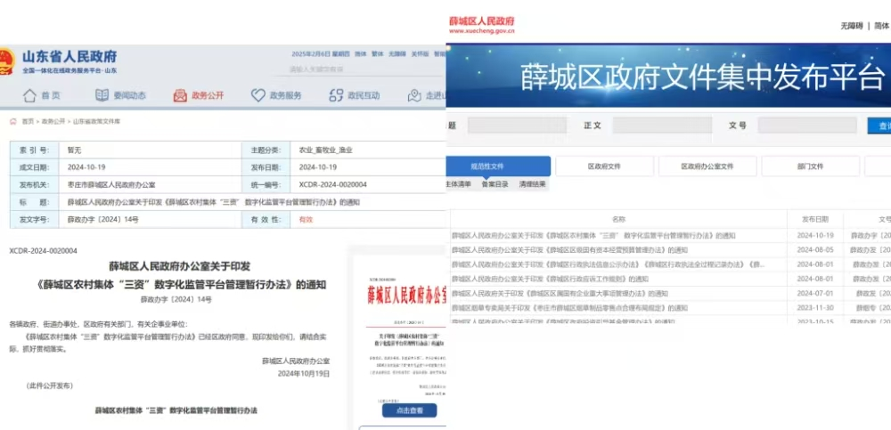
- 优化平台建设
一是加强重点领域专题专栏建设，现维护专栏29个，强化信息梳理分类，对养老服务、义务教育、稳岗就业等专题进行了优化提升，做到对群众关心关切的问题主动公开；二是健全政务新媒体监管机制，加强政务新媒体规范化建设管理，强化政务新媒体监管工作。对一些维护力量薄弱、关注度低的政务新媒体坚决进行关停、注销、整合，进一步整合资源，强化了政务新媒体传播效率和影响力，积极督促各承办部门及时转载更新内容，确保政务新媒体更新及时、服务可用、互动有效。
- 强化监督保障
2024年，全区认真对照《条例》要求，做好政务公开工作的监督保障工作。一是落实监管责任，依托市级政务公开监测平台，实时监测全区政府信息公开情况，监测结果作为考核重要依据，提高责任单位对政务公开工作的重视程度；二是强化监管制度，将政务公开工作纳入年度考核，2024年未出现因信息公开不到位需要进行责任追究的情况。
- 主动公开政府信息情况
第二十条第（一）项
信息内容 | 本年制发件数 | 本年废止件数 | 现行有效件数
规章 | 0 | 0 | 0
行政规范性文件 | 5 | 0 | 15
第二十条第（五）项
信息内容 | 本年处理决定数量
行政许可 | 29097
第二十条第（六）项
信息内容 | 本年处理决定数量
行政处罚 | 4932
行政强制 | 750
第二十条第（八）项
信息内容 | 本年收费金额（单位：万元）
行政事业性收费 | 400.7574
三、收到和处理政府信息公开申请情况
（本列数据的勾稽关系为：第一项加第二项之和，  等于第三项加第四项之和） |  |  | 申请人情况
 |  |  | 自然人 | 法人或其他组织 |  |  |  |  |  |  | 总计
 |  |  | 自然人 | 商业企业 |  | 科研机构 |  | 社会公益组织 | 法律服务机构 | 其他
一、本年新收政府信息公开申请数量 |  |  | 119 | 0 |  | 0 |  | 0 | 0 | 0 | 119
二、上年结转政府信息公开申请数量 |  |  | 1 | 0 |  | 0 |  | 0 | 0 | 0 | 1
三、本年度办理结果 | （一）予以公开 |  | 42 |  | 0 |  | 0 | 0 | 0 | 0 |  | 42
三、本年度办理结果 | （二）部分公开（区分处理的，只计这一情形，不计其他情形） |  | 27 |  | 0 |  | 0 | 0 | 0 | 0 |  | 27
三、本年度办理结果 | （三）不予公开 | 1.属于国家秘密 | 1 | 0 |  | 0 |  | 0 | 0 | 0 | 1
三、本年度办理结果 | （三）不予公开 | 2.其他法律行政法规禁止公开 | 0 | 0 |  | 0 |  | 0 | 0 | 0 | 0
三、本年度办理结果 | （三）不予公开 | 3.危及“三安全一稳定” | 0 | 0 |  | 0 |  | 0 | 0 | 0 | 0
三、本年度办理结果 | （三）不予公开 | 4.保护第三方合法权益 | 0 | 0 |  | 0 |  | 0 | 0 | 0 | 0
三、本年度办理结果 | （三）不予公开 | 5.属于三类内部事务信息 | 2 | 0 |  | 0 |  | 0 | 0 | 0 | 2
三、本年度办理结果 | （三）不予公开 | 6.属于四类过程性信息 | 0 | 0 |  | 0 |  | 0 | 0 | 0 | 0
三、本年度办理结果 | （三）不予公开 | 7.属于行政执法案卷 | 5 | 0 |  | 0 |  | 0 | 0 | 0 | 5
三、本年度办理结果 | （三）不予公开 | 8.属于行政查询事项 | 0 | 0 |  | 0 |  | 0 | 0 | 0 | 0
三、本年度办理结果 | （四）无法提供 | 1.本机关不掌握相关政府信息 | 23 | 0 |  | 0 |  | 0 | 0 | 0 | 23
三、本年度办理结果 | （四）无法提供 | 2.没有现成信息需要另行制作 | 3 | 0 |  | 0 |  | 0 | 0 | 0 | 3
三、本年度办理结果 | （四）无法提供 | 3.补正后申请内容仍不明确 | 1 | 0 |  | 0 |  | 0 | 0 | 0 | 1
三、本年度办理结果 | （五）不予处理 | 1.信访举报投诉类申请 | 0 | 0 |  | 0 |  | 0 | 0 | 0 | 0
三、本年度办理结果 | （五）不予处理 | 2.重复申请 | 3 | 0 |  | 0 |  | 0 | 0 | 0 | 3
三、本年度办理结果 | （五）不予处理 | 3.要求提供公开出版物 | 0 | 0 |  | 0 |  | 0 | 0 | 0 | 0
三、本年度办理结果 | （五）不予处理 | 4.无正当理由大量反复申请 | 0 | 0 |  | 0 |  | 0 | 0 | 0 | 0
三、本年度办理结果 | （五）不予处理 | 5.要求行政机关确认或重新  出具已获取信息 | 0 | 0 |  | 0 |  | 0 | 0 | 0 | 0
三、本年度办理结果 | （六）其他处理 | 1.申请人无正当理由逾期不补正、行政机关不再处理其政府信息公开申请 | 0 | 0 |  | 0 |  | 0 | 0 | 0 | 0
三、本年度办理结果 | （六）其他处理 | 2.申请人逾期未按收费通知要求缴纳费用、行政机关不再处理其政府信息公开申请 | 0 | 0 |  | 0 |  | 0 | 0 | 0 | 0
三、本年度办理结果 | （六）其他处理 | 3.其他 | 13 | 0 |  | 0 |  | 0 | 0 | 0 | 13
三、本年度办理结果 | （七）总计 |  | 120 | 0 |  | 0 |  | 0 | 0 | 0 | 120
四、结转下年度继续办理 |  |  | 0 | 0 |  | 0 |  | 0 | 0 | 0 | 0
四、政府信息公开行政复议、行政诉讼情况
行政复议 |  |  |  |  | 行政诉讼
结果  维持 | 结果纠正 | 其他结果 | 尚未  审结 | 总  计 | 未经复议直接起诉 |  |  |  |  | 复议后起诉
 |  |  |  |  | 结果维持 | 结果纠正 | 其他  结果 | 尚未  审结 | 总计 | 结果维持 | 结果  纠正 | 其他  结果 | 尚未审结 | 总计
11 | 3 | 0 | 0 | 14 | 0 | 0 | 0 | 0 | 0 | 3 | 1 | 1 | 0 | 5

五、存在的主要问题及改进情况

存在问题：一是重要政策解读的权威性、针对性仍需加强；二是政府信息公开服务企业和群众、助推高质量发展的作用有待进一步增强；三是政府网站、政务新媒体的建设、监管仍需进一步提升等。
下步措施：一是加强组织领导。高位推动、压紧压实各部门政务公开工作主体责任，坚持问题导向，完善相关制度，强化培训指导，不断提升业务能力和公开水平；二是提升公开质效。紧紧围绕中心工作，统筹政务公开与安全保密，进一步做好政府信息权威发布、宣传解读、后续管理和回应社会关切等工作，以高质量政务公开促落实、优服务、强监管；三是守牢安全底线。强化风险意识，依法依规落实政府信息公开保密审查、发布审核、平台建设等相关要求，加强安全保密管理，有效防范化解政务公开风险。
六、其他需要报告的事项
（一）收取信息处理费情况方面。本年度政府信息公开申请未达到《政府信息公开信息处理费管理办法》（国办函〔2020〕109号）所规定的信息处理费收费标准，故未收取信息处理费。
（二）落实上级年度政务公开工作要点情况。对照《枣庄市2024年政务公开工作要点》，印发《薛城区2024年政务公开工作要点》，将全年重点工作逐项细化分解，夯实重点领域部门责任。
（三）人大代表建议和政协提案办理情况方面。2024年，全区政府系统共承办区人大建议98件，承办区政协提案136件，主要涉及经济转型、城市建设、环境保护、教育医疗、文化旅游、农业农村等方面；承办市级人大代表建议1件，承办市级政协委员提案54件，涉及服务业高质量发展、应急管理、文旅一体化发展、农村环境卫生等方面，截至目前，所有建议提案均已办理完毕，并全部按时答复。
（四）开展政务公开创新方面。区人社局深化就业和社保重点领域信息公开，综合运用新媒体渠道和信息化平台，广范围宣传政策文件，零距离开展解读服务，在“薛城人社”微信公众平台，开设“人社知识小微书堂”“榴枣归乡”等专栏，向各类企业和办事群众精准推送各类人社政策信息，积极回应社会关切，不断提升信息公开时效性和获取便捷性；区国资局持续推进国有企业和群众满意度监督评价，围绕国企改革深化提升行动等社会关注度高的重点领域，开展主题鲜明、形式多样的开放日活动；区科技局创新开展“科技下午茶”活动，着力解决企业科技创新发展方面遇到的问题，实现优质科技服务助推企业创新发展。
（五）本单位政府信息公开工作年度报告数据统计需要说明的事项：本报告中所列数据的统计期限自2024年1月1日起至2024年12月31日止。
（六）本行政机关认为需要报告的其他事项：无。
（七）其他有关文件专门要求通过政府信息公开工作年度报告予以报告的事项：无。

薛城区人民政府
2025年2月17日

